Analyse Stomates
Marion BOISSEAUX
28/01/21
Code labo 24XZ
Max 2 dans la pièce.

Protocole densité stomatique

Matériel
- Lames
- Scotch
- Crayon
- Feutre indélébile
- Boîte support de lame numéroté avec fiche de numéro correspondant
- Vernis transparent
- Microscope

Protocole

Echantillonnage sur le terrain
- Récolter 1 à 3 feuilles et les placer dans un sachet zip lock et noter le code individu sur le sachet à l’aide du feutre indélébile
- Refermer le sachet et le stocker

Préparation des échantillons en laboratoire
- Sortir la feuille de son sachet et les annoter de leur code individu au feutre indélébile sur leur face adaxiale (inférieure).
- Epiler les espèces (cf liste d’observation) où il y aurait potentiellement des poils ou des trichomes
- Enduire de vernis la face abaxiale de la feuille sur environ 1 cm² et sur trois zones différentes du limbe puis laisser le vernis sécher 15 minutes
- A +15minutes retirer les pellicules de vernis à l’aide d’un morceau de scotch transparent et disposer le tout sur une lame (cf. figure 1)
- Noter le code individu sur les lames avec le feutre indélébile ainsi que sur la feuille numérotée pour l’emplacement des lames dans leur boitier support avec un crayon
Pour les individus avec trop de poils : utiliser les pâtes dentaires :
SPEEDEX polysiloxane 60 mL condensation-type universal activator COLTENE (produit vert)
SPEEDEX consistency polysiloxane 140 mL condensation-type light boday surface activator COLTENE (produit bleu)

- Utiliser une surface lisse tel qu’une boite de Petri
- Appliquer les deux gels de longueur égale et mixer avec une spatule rapidement (séchage rapide)
- Appliquer rapidement le mélange sur 3 endroits distincts de la feuille
- Laisser sécher 10 min
- Retirer doucement le moulage
- Appliquer sur le moulage du vernis transparent pour faire les empreintes
- Retirer le vernis sec avec du scotch transparent et le coller sur une lame étiquetée au nom de l’individu
- Stocker les moulages dans des enveloppes étiquetées au nom de l’individu

Observation et prise de photos avec le microscope

- Désinfection du microscope
- Utilisation du logiciel Lucam Capture
Pas de lamelles, pas d’immersion donc max grossissement X40
- Start preview / Capture / Save As / Disque E / MarionB / DRYER
- Sauvegarder les images en tant que bmp ou png. Jpeg compresse les pixels.
Code de sauvegarde : code enveloppe _ genre.espece _ Xgrossissement _ a/b/c
Ex. DRYER_1_Iry.hos_X20a

Scotch
A
B
C
Figure 1: Lames avec 3 stomates par individu

Utilité | Grossissement | Nombre d’images à prendre
Mesures stomates (taille, longueur, etc…) | X40 | 1-2
Comptage stomates | X20 | 3

Hide view pour enlever l’image sauvegardée
- Sauvegarder à la fin les images sur la clef USB - Stomates
- Pour eteindre le microscope : baisser la luminosité, éteindre la lampe, désinfecter, remettre la housse.

Observations et remarques sur les espèces suivantes :
Essences | Remarques
Bocoa prouacensis | Joli, comptage parfait, scotch parfois mal mis (trop léger-lambeau)
Carapa procera | Trichomes ou poils très abondants. Lames très moches, marron. Impossible de prendre photo
Casearia javitensis | Très bien
Chrysophyllum prieurii | Petites stomates, pas facile
Conceveiba guianensis | Présence de trichomes, pas facile
Dicorynia guianensis | Présence de trichomes/poils
Eperua falcata | Très joli, stomates petites en grand nombre
Eschweilera coriacea | lambeau
Gustavia hexapetala | Très joli, « 3 cellules de garde »
Hymenopus heteromorphus | Joli, ok, qq trichomes
Iryanthera hostmanii | Ok, pas top
Iryanthera sagotiana | Ok, pas très net
Jacaranda copaia | Très joli, stomates très circulaires. Parfois en lambeau
Laetia procera | Champignon, petites stomates
Licania membranacea | Très bizarre, n°94 stomates petites et proche nervures
Poraqueiba guianensis | Très joli
Protium opacum | Beaucoup de trichomes, moche
Protium picramnioides
Pterocarpus officinalis | Très bien
Symphonia globulifera | Très bien
Tachigali melinonii | Trichomes, très joli on voit bien les stomates.
Virola michelii | Trichomes, stomates pas facile, boules ?
Virola surinamensis
Vouacapoua americana | On ne voit pas de stomates…

Questions résiduelles:
- Largeur stomates : entre l’état turgide et l’état sec, est-ce que la largeur des cellules de garde varie ou c’est simplement la taille de l’ostiole qui varie ? A faire : prelever des stomates feuilles turgide / feuille après gmin / feuille après etuve

Analyse de la densité stomatique avec labelStoma :

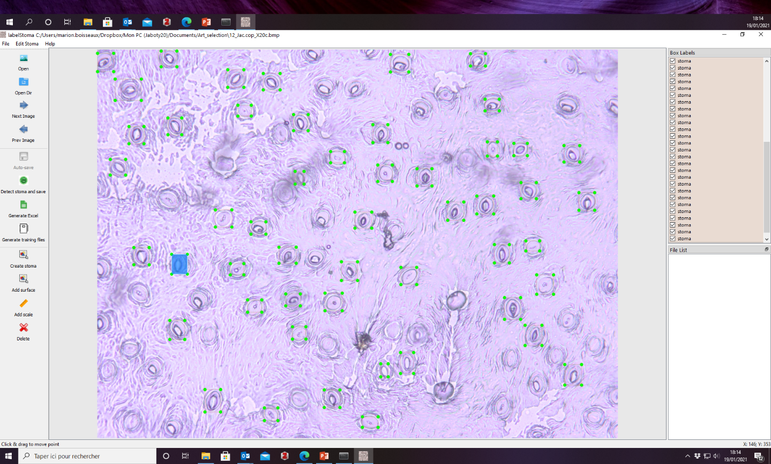
A envoyer à Angela
Par espèce : 4 images annotées via labelStoma d’indv différents + fichiers html pour entrainer l’algorithme.
Total : 24 fichiers avec 4 images d’indv différents + html

